電商物流訂單中心操作說明

電商平台已付款訂單統一接單到指定門店，在門店訂單中心完成出貨配送。
- 超商取貨：（電商平台集成物流接口和未集成物流接口2種情況）
蝦皮平台是已集成超商取貨的物流接口的，不需要中台產生物流單號。
電商平台未集成超商接口的，需要中台指定超商物流(大智通/便利達康),並且指定取貨門店(選取指定門店需要向超商申請電子地圖資料)。
揀貨：從倉庫挑出準備出貨訂單的商品資料匯總。
切換組織到訂單歸屬門店訂單中心電商揀貨。
或直接在門店訂單中心畫面點【揀貨】按鈕
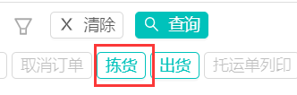
1、以訂單的日期、電商平台、取貨方式為超取作為查詢條件，查詢結果如下圖
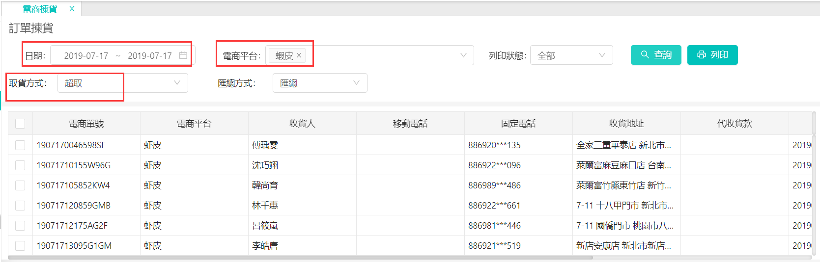

2、勾選全部訂單列印。
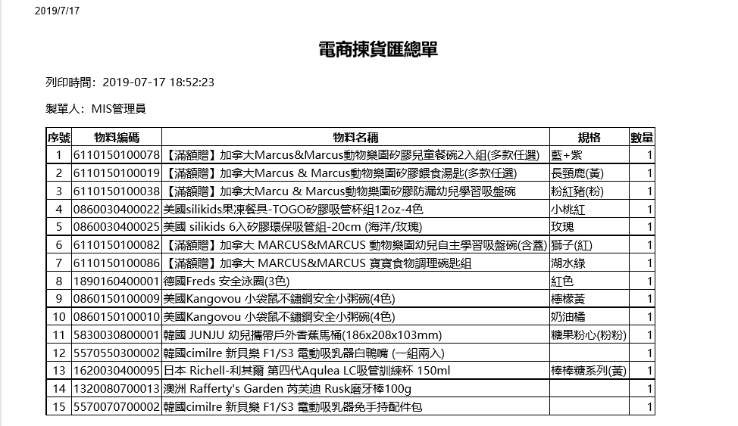
取物流單號：訂單指定物流配送廠商，並取得托運單號碼。
打開門店訂單中心訂單狀態選已接單渠道選蝦皮配送方式選超商查詢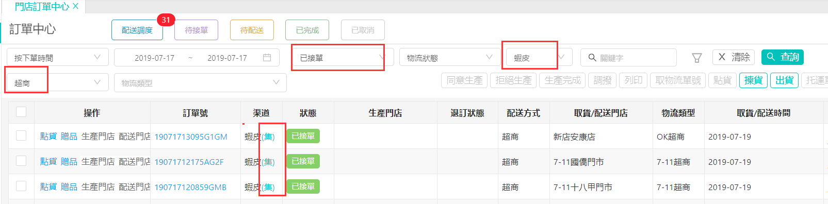
因蝦皮平台超商物流接口已經集成，無需取物流單號，蝦皮(集)字作區分，提醒操作人員。
其他未集成超商物流接口訂單，勾選訂單取物流單號
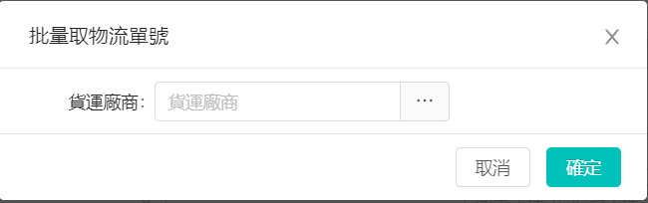

開窗選取大智通/便利達康，繼續選取取貨門店(需申請電子地圖才可見)，點【確定】按鈕即可自動產生托運單號，重新查詢後可見物流單號。
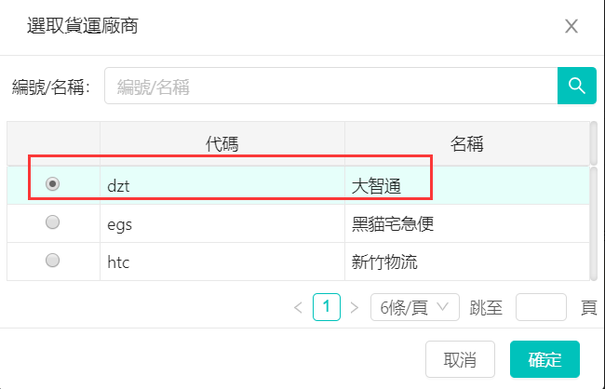

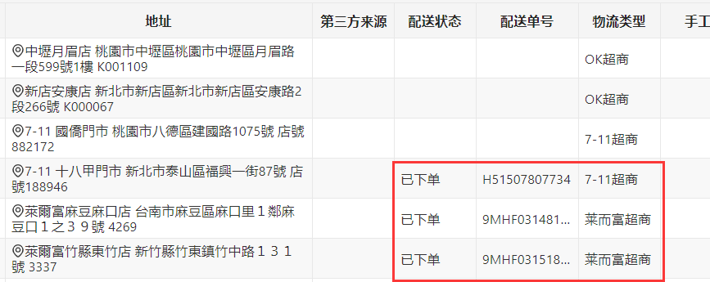

點貨：是指商品包裝過程，超商取貨訂單勾選後可批量點貨，自動產生發貨單。
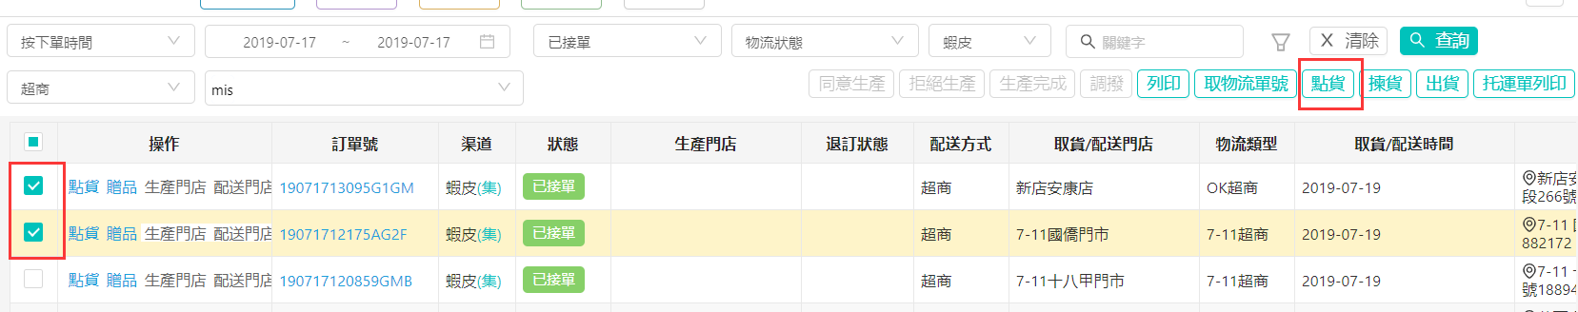

重新查詢後，訂單狀態變成【已點貨】
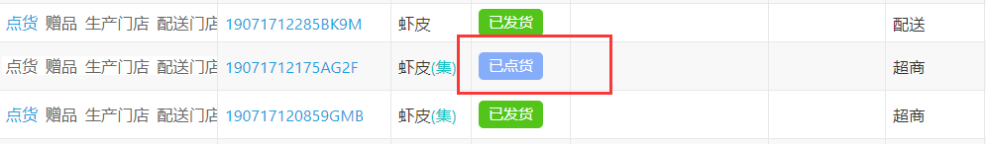

出貨：是指更新電商平台訂單狀態為已發貨，買家可跟蹤訂單。

前面有說蝦皮已集成超商物流接口，無需取物流單號，物流單號是由此出貨接口自動產生。

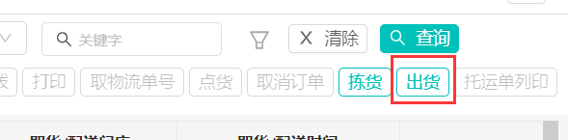

支持批量發貨
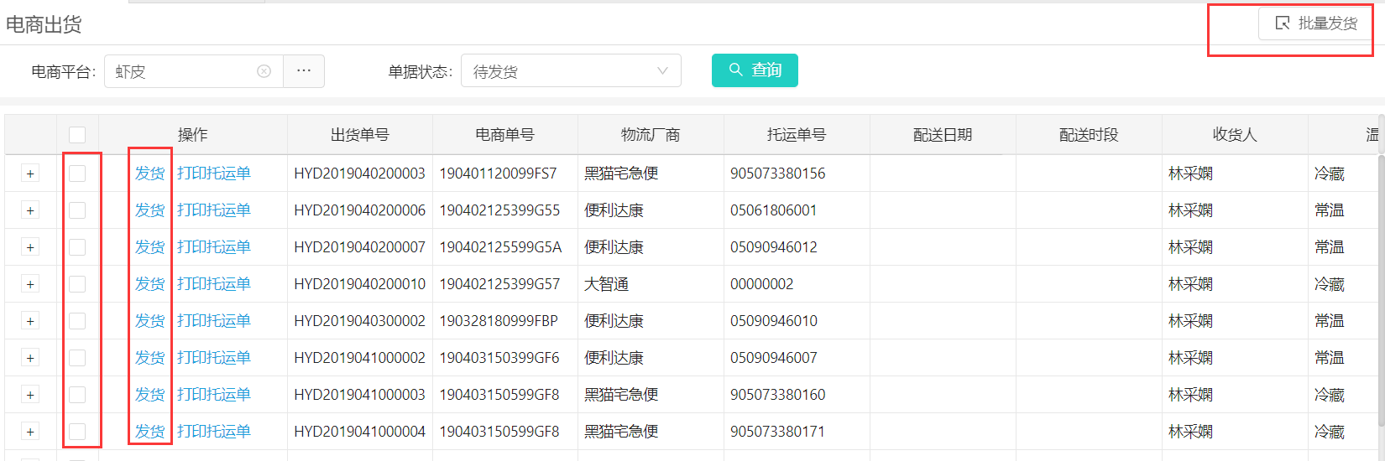

托運單打印：打印物流配送單
支持批量打印；
因蝦皮平台超取物流已集成，托運單資料由API接口返回指定網址打印；
其他平台未集成超取物流訂單，由中台根據物流單模板自動打印托運單。
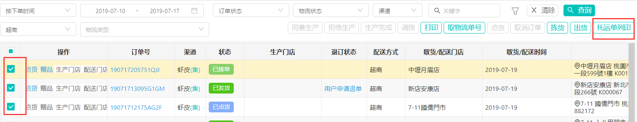

物流追蹤：是指商品配送狀態，由中台定時器任務獲取物流狀態。
因蝦皮平台集成超取物流接口，定時調用蝦皮API取物流狀態；
其他平台未集成超商物流接口，中台自動獲取大智通/便利達康物流狀態。
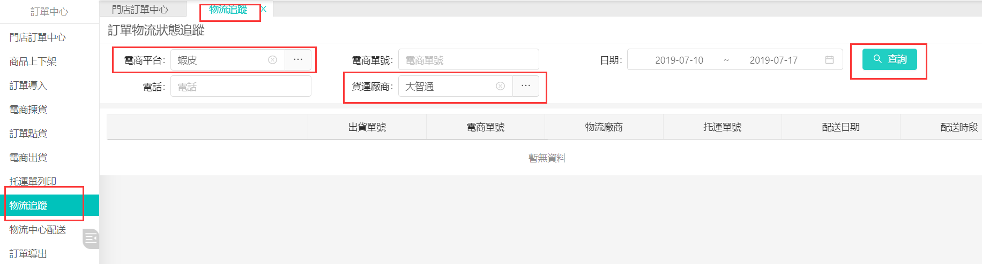

超商物流出貨和退貨流程都是由中台定時器任務字段完成，無線人工操作畫面。

超商物流出貨流程：
1、中台上傳托資料
2、超商產生出貨通知資料
3、超商物流中心驗收資料
4、配送到超商取貨門店
5、買家取貨完成

超商物流退貨流程：
1、超商物流預定退貨通知
2、商品離店資料
3、超商物流中心驗退資料
4、賣家取回商品

二、賣家宅配：
揀貨：從倉庫挑出準備出貨訂單的商品資料匯總。
切換組織到訂單歸屬門店訂單中心電商揀貨。
或直接在門店訂單中心畫面點【揀貨】按鈕

1、以訂單的日期、電商平台、取貨方式為超取作為查詢條件，查詢結果如下圖
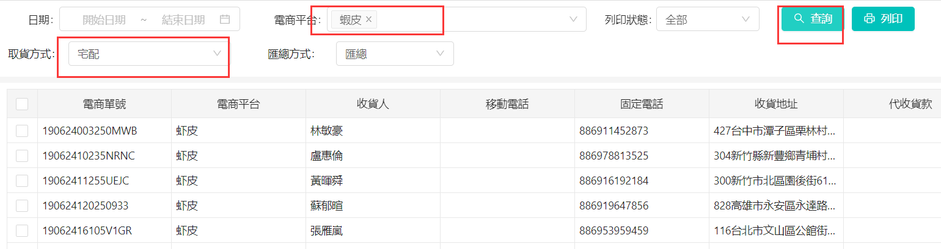

2、勾選全部訂單列印。


取物流單號：訂單指定物流配送廠商，並取得托運單號碼。(多箱包裝點貨無需取物流單號)
打開門店訂單中心訂單狀態選已接單渠道選蝦皮配送方式選宅配查詢
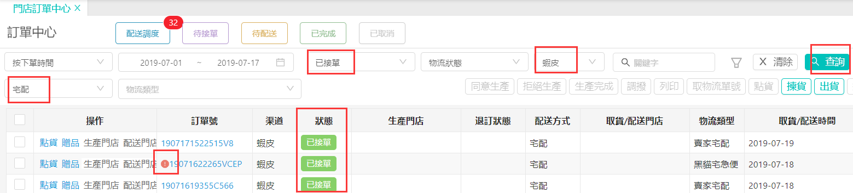

1張宅配訂單，如果不需要多箱包裝，勾選托運單取物流單號
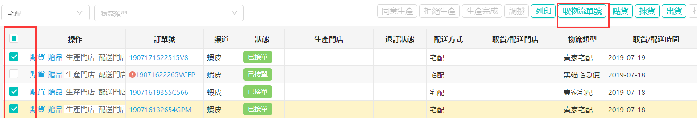

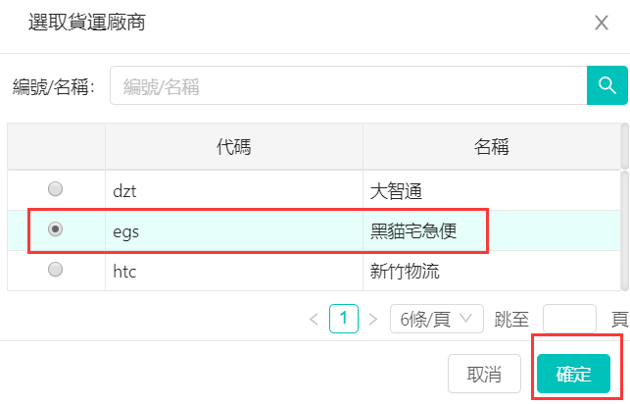

點【確定】按鈕即可產生物流單號，重新查詢可見。
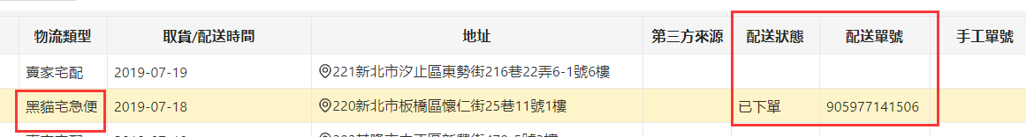
點貨：是指商品包裝過程，宅配訂單如果不需要多箱包裝，勾選後可批量點貨，
會自動產生1筆發貨單。
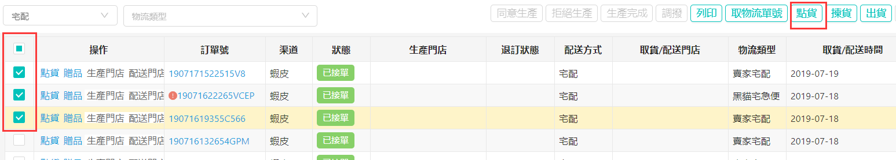
重新查詢後，訂單狀態變成【已點貨】
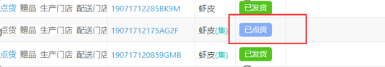

多箱包裝點貨：

注意事項：每產生1筆貨運單，中台會自動產生1個物流單號。

1、当货运厂商是新竹物流时，无论总箱数是多少，都只产生1笔貨運單，但是如果有多温层，需要根据温层產生多笔貨運單,其实最多只会有3笔貨運單(常温、冷藏、冷冻)
2、当货运厂商非新竹物流时，总箱数是几，就产生几笔貨運單。比如3个商品(A,B,C)
分2箱，A和B在箱号1里面，C在箱号2里面，那么就产生2笔貨運單及相关明细

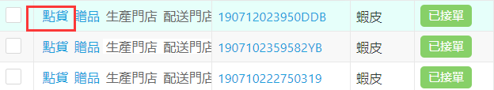

點貨畫面如下圖
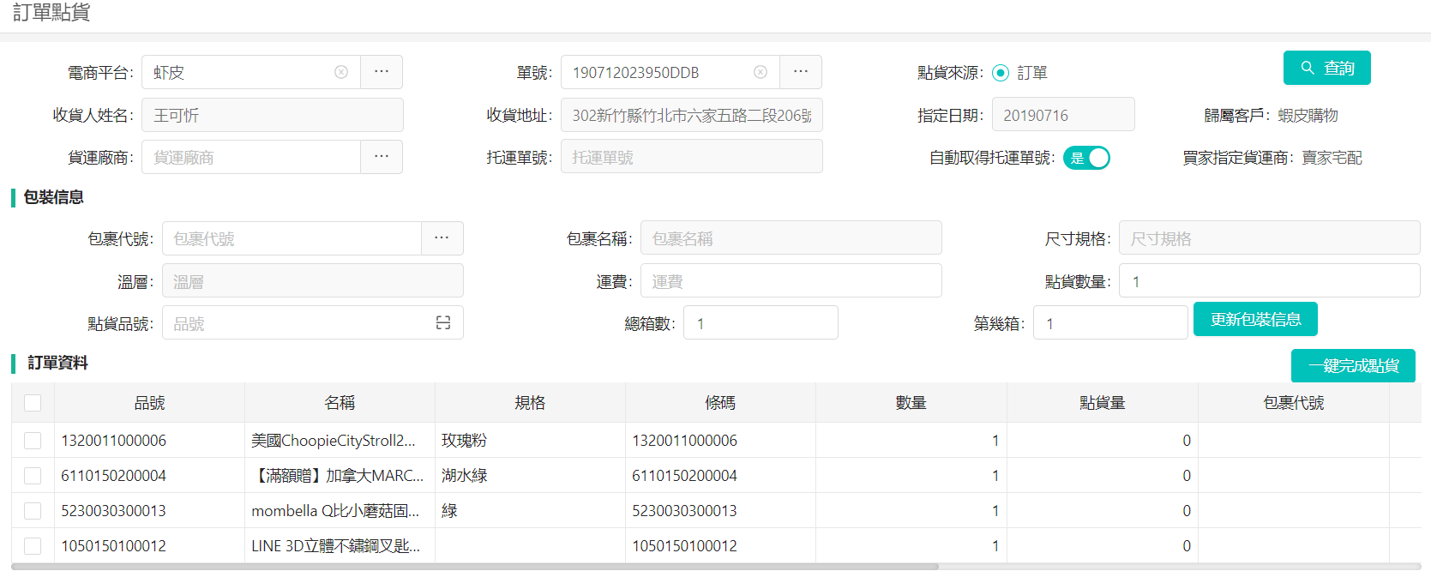
開窗選擇包裹代號
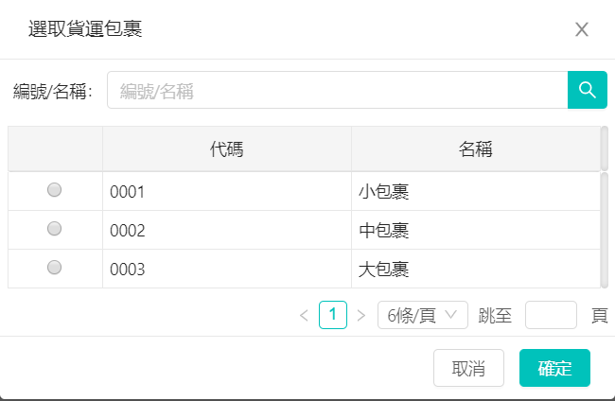

填寫訂單包裝總箱數、第幾箱、點貨量、選中商品後，點【更新包裝信息】按鈕即可;
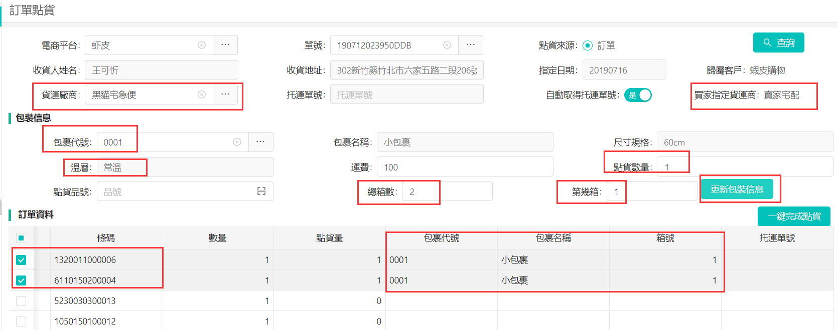

第2箱同樣可選取包裹代碼、箱號、點貨量後，點【更新包裝信息】按鈕即可。
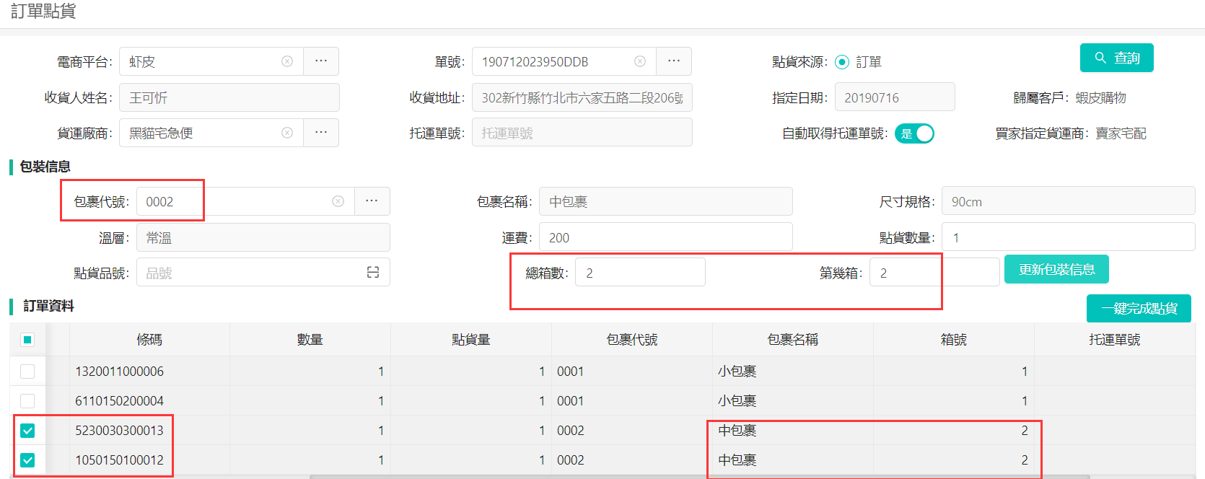

物流單號不用填寫，點【確定】按鈕會自動產生貨運單及物流單號。

出貨：是指更新電商平台訂單狀態為已發貨，買家可跟蹤訂單。



支持批量發貨


托運單打印：打印物流配送單
支持批量打印；

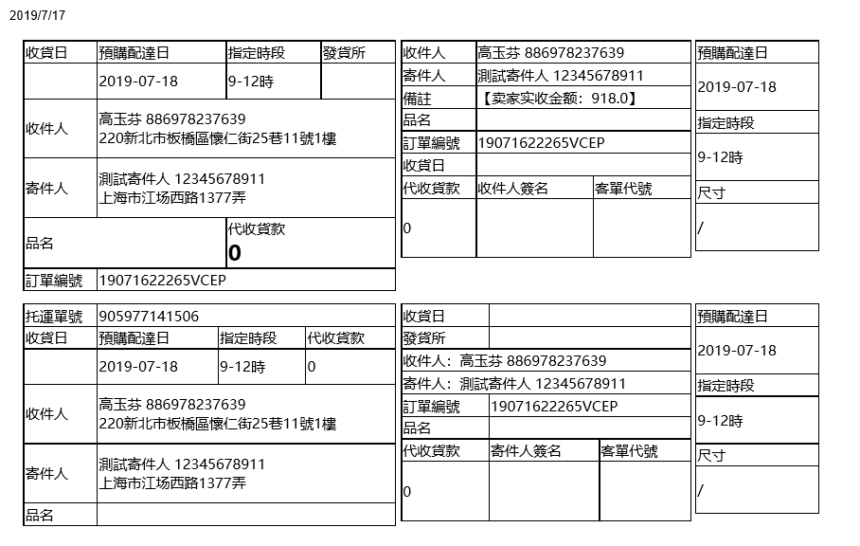
物流追蹤：是指商品配送狀態，由中台定時器任務獲取物流狀態。


目前只能物流接口僅能提供三種狀態
1、已發貨
2、配送中
3、已簽收

